**Progetto invernale**

Il principio dietro la necessità di studiare tutta questa parte introduttiva (da 01 a 04) è semplice: l’involucro edilizio, in qualsiasi momento dell’anno, scambia energia termica con l’ambiente.

Partiamo dalla realizzazione del progetto invernale. Nella stagione invernale lavoreremo con temperature esterne medie nell’intervallo , mentre vorremo mantenere la temperatura interna dell’edificio intorno ai : l’edificio cede quindi energia termica verso l’ambiente esterno, ma anche verso il terreno, la cui temperatura si aggira intorno ai .

COSA CONSIDERIAMO NEL PROGETTO INVERNALE

La stima della potenza termica dispersa nella stagione invernale tiene conto di:

* Dispersioni per conduzione dall’ambiente interno verso l’esterno tramite le pareti esterne;
* Dispersioni per conduzione (e non solo) tramite elementi trasparenti e ponti termici;
* Dispersioni per conduzione verso il terreno;
* Scambi termici da ambienti più caldi ad ambienti più freddi tramite le pareti interne;
* Dispersioni per convezione dovute alla permeabilità degli infissi, ma anche ad aperture saltuarie degli stessi (ricambi d’aria, ecc…).

La stima della potenza termica dispersa nella stagione invernale non tiene invece conto di:

* Rientro termico fornito dal Sole per irraggiamento; questo si ignora perché l’energia solare è disponibile per un intervallo di tempo ridotto all’interno del ciclo giornaliero, e quando è disponibile in abbondanza non raggiunge valori particolarmente alti (parliamo di ); ad ogni modo, se dobbiamo ragionare in termini di carico di picco, dal momento che la massima necessità di potenza termica si ha la sera e la notte, la presenza del Sole non è considerata in fase di progettazione;
* Generazione termica dei carichi interni, dove per carichi interni intendiamo elettrodomestici, illuminazione e altri apparecchi elettrici che hanno dispersioni termiche; si ignora perché luce, televisione, etc. non restano accesi tutto il giorno, e soprattutto non restano accesi la notte quando la dispersione termica è massima.

Le condizioni termiche dell’ambiente esterno cambiano, non solo in base all’area geografica, ma anche in base al mese dell’anno, la giorno del mese e addirittura all’ora del giorno. Quale soluzione adottare?

Secondo le direttive del DPR 1052/77, si adotta una condizione unica rappresentativa delle condizioni mediamente peggiori: ad esempio, per Napoli e Salerno si considera una temperatura esterna media di , con opportune correzioni per aree adiacenti non indicate (che ad esempio tengano conto della differenza di altitudine). Si considerano le condizioni mediamente peggiori anche per quanto riguarda i valori di umidità relativa. Naturalmente, si suppone che tali condizioni si abbiano durante la notte.

Il DPR 1052/77 e successivamente il DPR 412/93 sancisce anche di adottare una condizione unica che favorisca il contenimento dei consumi energetici: la temperatura interna da mantenere deve essere pari a per tutti gli ambienti degli edifici, con esclusione di quelli adibiti ad attività industriali ed artigianali o ad utenze particolari, quali piscine, camere operatorie, ecc.

Dal punto di vista del comfort ambientale, la UNI EN ISO 7730 indica come condizioni ottimali:

Al progettista non spetta che scrivere un unico bilancio di energia, perché già conosce la differenza di temperatura e può ricavare le trasmittanze ponendo un tetto massimo di dispersione termica. Da qui:

COME SI CALCOLA ?

La ventilazione degli ambienti può essere naturale, quando dovuta alle infiltrazioni da infissi, o artificiale, mediante impianti di areazione; quest’ultimo tipo di ventilazione è regolato dalla normativa UNI 10339, e fornisce energia termica data da:

**Progetto estivo**

Nella stagione estiva lavoreremo con temperature esterne medie nell’intervallo +25, mentre vorremo mantenere la temperatura interna dell’edificio intorno ai : l’edificio assorbe quindi energia termica dall’ambiente esterno, mentre il terreno rappresenta un effetto frigorifero gratuito di bassa entità, salvo eccezioni, con una temperatura media intorno ai .

COSA CONSIDERIAMO NEL PROGETTO ESTIVO

La stima delle rientrate termiche nella stagione estiva tiene conto di:

* Rientrate per conduzione attraverso superfici opache/trasparenti e ponti termici;
* Scambi termici da ambienti più caldi ad ambienti più freddi tramite le pareti interne;
* Rientrate per convezione dovute alla permeabilità degli infissi, ma anche ad aperture saltuarie degli stessi (ricambi d’aria, ecc…);
* Rientro termico fornito dal Sole per irraggiamento, che è ora la fonte di calore principale;
* Generazione termica dei carichi interni, che ora è necessario schematizzare tramite un profilo orario.

La stima delle rientrate termiche nella stagione estiva non tiene invece conto delle dispersioni per conduzione verso il terreno, perché – come accennato prima – di bassa entità rispetto al resto delle potenze in gioco.

Le condizioni di progetto sono leggermente più complesse rispetto a quelle del progetto invernale. Per prima cosa, siccome adesso l’irraggiamento solare gioca un ruolo importante nello scambio termico edificio-ambiente e non è più trascurabile, il bilancio energetico varia in base all’ora del giorno, con momenti di massimo irraggiamento intorno a mezzogiorno (massima insolazione) e di minimo irraggiamento intorno al crepuscolo (minima insolazione), senza contare ovviamente la notte, durante la quale l’irraggiamento diretto è nullo. In secondo luogo, il calore scambiato dall’ambiente è anch’esso dipendente dall’ora del giorno, e per inerzia termica raggiunge il suo picco poche ore dopo mezzogiorno (generalmente intorno alle 15:00).

Non è possibile, per quanto concerne il progetto estivo, adottare una condizione unica rappresentativa delle condizioni mediamente peggiori; si adotta invece una condizione unica che favorisca il contenimento dei consumi energetici e il comfort: secondo la norma UNI EN ISO 7730, le condizioni di comfort si hanno con una temperatura interna di (caso estivo) e una .

Al progettista resterebbe solo da scrivere il bilancio di energia, ma una sola equazione che tenga conto di tutti gli scambi termici assumerebbe una forma del genere (per un ambiente con 6 pareti):

Tale equazione tiene conto:

* Della variabilità nel tempo di T;
* Dell’irraggiamento da elementi opachi e trasparenti (rispettivamente);
* Delle rientrate termiche da pareti;
* Della ventilazione.

Metodi di calcolo esatti possono essere il metodo delle equazioni di stato (SEM), quello delle funzioni di trasferimento (TFM), quello delle ammettenze e quello delle impedenze.

Siccome il progettista non ha tempo per lavorare con carta e penna su ogni equazione del bilancio di ogni ambiente dell’edificio, esistono metodi semplificati che ipotizzano condizioni stazionarie, tra cui il metodo di Carrier.

**Il metodo di Carrier-Pizzetti**

Il metodo di Carrier-Pizzetti prende in considerazione bilanci di energia stazionari per ogni ora del giorno. Questo significa che , il che rende molto più agevole la scrittura dei bilanci di energia.

Per una data ora del giorno e per un’assegnata latitudine, il calore totale di rientro sarà dato da:

Dove è il calore sensibile e è il calore latente.

Il carico sensibile è dato dalla somma di tutte le dispersioni ambientali, con opportuna introduzione di fattori correttivi ( e i fattore di accumulo ). Notare che non compare l’accumulo termico al secondo membro.

Il carico latente include quel calore scambiato tra due corpi che mantengono la propria temperatura. Entra in gioco l’umidità degli ambienti.

Dove è il calore latente di vaporizzazione dell’acqua.

Definiamo la temperatura Aria-Sole come la temperatura fittizia dell’aria esterna, ipotizzando che essa sia capace di scambiare per sola convezione termica il calore effettivamente scambiato dalla parete sia per convezione che per irraggiamento. Tale temperatura varrà:

Dove:

* + è il fattore di assorbimento della superficie interessata dall’irradiazione solare;
  + I è il valore dell’irradianza (Sole come sorgente, aria come mezzo);
  + è l’adduttanza unitaria esterna fluido-superficie, misurata in (o )

Definiamo quindi una costante di tempo , dipendente dal rapporto massa/superficie e dalla trasmittanza termica della parete. È del tutto analoga alla costante di tempo di un circuito elettrico RC semplice () ed esprime dopo quanto tempo* le pareti si raffreddano o si riscaldano del tutto, ossia dopo quanto tempo la temperatura delle pareti è in equilibrio con l’ambiente. Ovviamente, se l’inerzia termica dell’edificio lo consente, è possibile che nell’arco del giorno la sua temperatura non vari sensibilmente.

*Dopo un tempo , il valore del transitorio è pari allo del valore iniziale, dunque ingegneristicamente il riscaldamento/raffreddamento si considera concluso.

In base al valore matematico di , possono verificarsi tre casi:

* Se le pareti hanno costante di tempo infinita, o meglio abbastanza grande da poter essere considerata tale (~ 24 h), la temperatura della parete varia pochissimo nel tempo, in maniera quasi irrilevante dal punto di vista ingegneristico. Dunque:

Dove è il valore medio della temperatura Aria-Sole per la parete considerata, nell’arco delle 24 ore giornaliere (quindi per dato orientamento, giorno giuliano, latitudine, fattore di assorbimento, coefficiente di convezione termica).

* Se le pareti hanno costante di tempo nulla, o meglio abbastanza piccola da poter essere considerata tale (ordine del minuto), la temperatura varia molto velocemente nel tempo. Dunque:

Ergo gli scambi termici dipendono dalla differenza istantanea fra la temperatura Aria-Sole esterna e la temperatura ambiente interna.

* Se le pareti hanno una costante di tempo finita e non eccessivamente grande, la relazione diventa:

Dove , citata precedentemente come fattore correttivo, ed è la differenza media di temperatura tra l’Aria-Sole esterna e l’ambiente interno. Dipende dall’irraggiamento solare I, dalle proprietà radiative della parete , dal coefficiente di convezione e dalla caratteristiche in transitorio delle pareti, cioè dall’accumulo termico nelle masse dell’edificio.

Se listassimo tutte le caratteristiche che influenzano , nomineremo latitudine, esposizione al Sole della parete, colore e massa della parete, ora di esposizione.

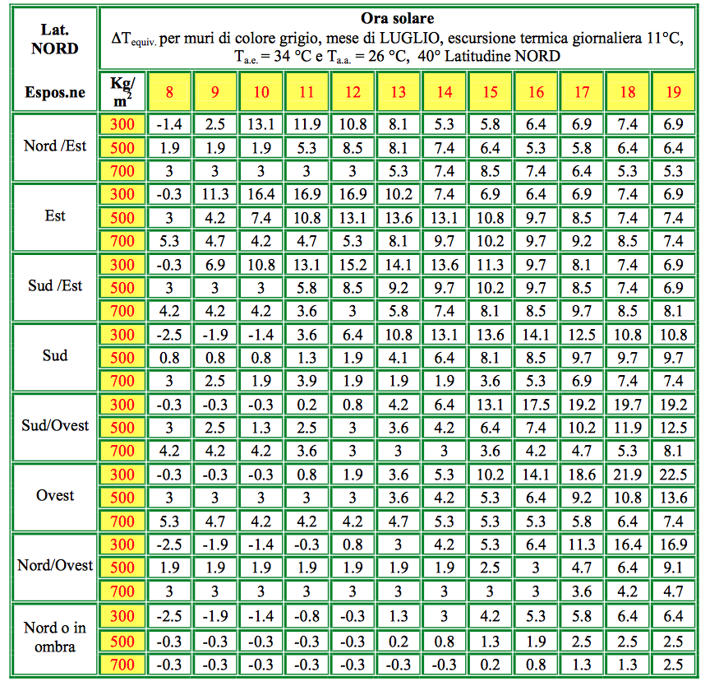Sono qui tabellati i valori di per i muri di colore grigio, nel mese di luglio, con escursione termica giornaliera di , , , a latitudine 40° NORD. Se per qualsiasi motivo l’escursione termica dovesse variare rispetto agli di riferimento, si applica un ulteriore fattore correttivo:

…a cui dobbiamo sommare:

* per ogni grado in meno di escursione termica rispetto agli di riferimento;
* per ogni grado in più di escursione termica rispetto agli di riferimento.

Un’altra correzione può essere fatta rispetto al colore medio, ricordandoci però che esistono opportune tabelle per un determinato colore che non sia il grigio.

Informazioni addizionali: nel caso di sottotetto ventilato e soffitto isolato, il può essere ridotto del 25%. Per ciò che riguarda, invece, il calcolo delle rientrate di calore da ambienti adiacenti non condizionati, occorre tenere conto della differenza di temperatura effettiva tra gli ambienti stessi.  
In assenza di dati precisi si può assumere che l’ambiente non condizionato segua l’andamento della temperatura esterna con un differenziale di 3 °C circa (in meno), nell’ipotesi chiaramente che in tale ambiente non vi siano fonti di calore interne. Nel caso di pareti di separazione da cucine, locali caldaie etc., la temperatura di tali ambienti può essere assunta pari a .

Per quanto riguarda le rientrate termiche attraverso finestre e porte vetrate, abbiamo contemporaneamente una trasmissione per conduzione e una per radiazione solare, che entra direttamente nell’ambiente interno grazie alla trasparenza di tali elementi.

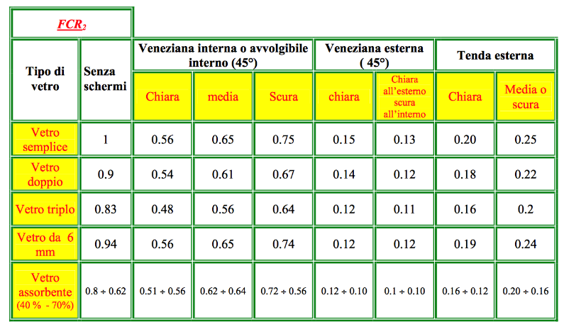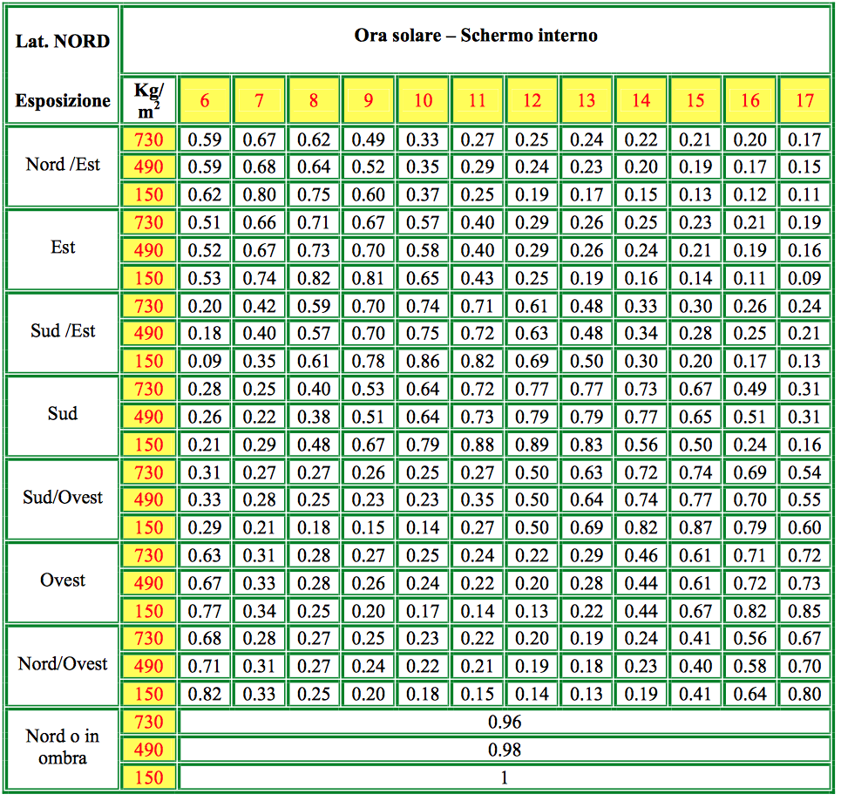Le radiazioni solari massime giornaliere , i fattori di accumulo e i fattori di schermo di ogni singolo elemento vetrato sono tutti tabellati

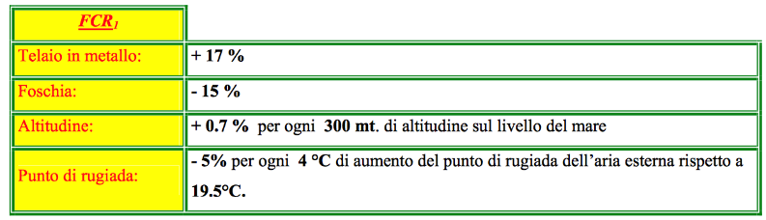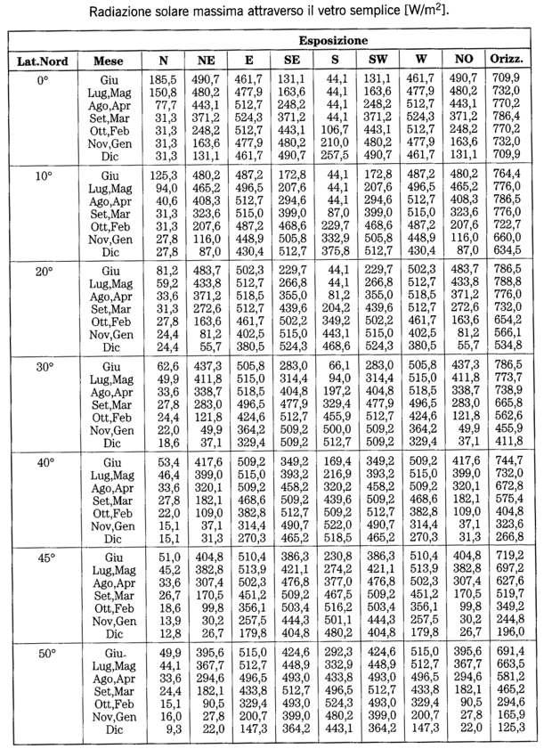

Per quanto riguarda i carichi interni, non possiamo più permetterci di trascurarne l’effetto.

In generale:

Anche in questo caso, i consumi sono tabellati.

Altro contributo è dato dai carichi sensibili per ventilazione:

Nelle situazioni impiantistiche è raramente considerata la portata di infiltrazione per ovvi motivi progettuali (si tende di fatto a evitare le infiltrazioni). La presenza di aperture permanenti è giustificata solo per particolari casi in cui è richiesta per sicurezza degli abitanti dell’ambiente in cui va applicata. I fattori di infiltrazione sono tabulati in funzione del tipo di infiltrazione; è la lunghezza del perimetro di infiltrazione – oppure il valore dell’area dell’apertura, nei casi particolari di cui sopra. Il valore della temperatura esterna da considerare è quello reale esterno e vale quanto detto per la trasmissione attraverso le finestre.

Infine, come annunciato, nel progetto estivo si considerano anche i carichi latenti, dovuti principalmente ai ricambi d’aria degli ambienti, ma anche ad altre fonti che ci limitiamo a rappresentare con .

Ma perché, se i carichi latenti non sono trascurabili d’estate, lo sono invece d’inverno?

La risposta è semplice: un impianto funzionante in inverno è fatto per riscaldare l’aria (umida), spostando di fatto lo stato dell’ambiente verso la destra del diagramma psicrometrico, senza la possibilità di incrociare la curva di saturazione che è invece sulla sinistra; al contrario, un impianto funzionante in estate raffredda l’aria, cosa che comporta spesso una condensazione del vapore acqueo in essa, fenomeno che – ricordiamo – genera calore latente.